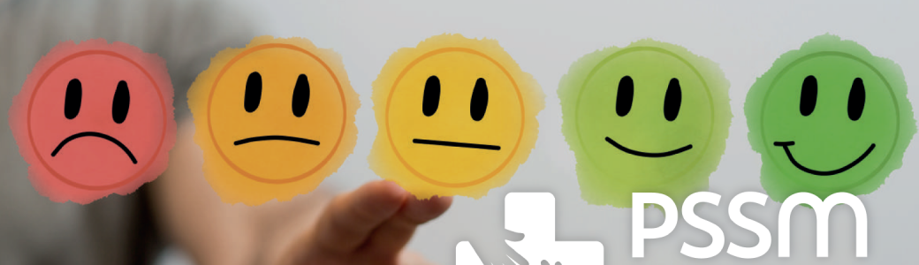

COMMENT VOUS SENTEZ-VOUS
AUJOURD’HUI ?

ET VOTRE VOISIN, AMI OU COLLÈGUE ?

« PREMIERS SECOURS EN SANTÉ MENTALE »

PSSM est une formation qui s’adresse à tout public souhaitant apporter de l’aide à une personne devant les premiers signes d’un trouble de santé mentale, d’une crise ou d’une détérioration.

PSSM est l’équivalent en santé mentale des premiers secours physiques bien connus pour apporter une aide à la personne en difficulté.

S’inscrivant dans le programme international « Mental Health First Aid », avec plus de 3 Millions de personnes formées dans le monde.

Pour plus de détails ou vous inscrire, contactez un formateur accrédité : rabha.rahmani@mairie-aubervilliers.fr - 06.15.07.16.59
Direction de la santé - Service prévention et éducation pour la santé

La prochaine formation (2 jours/ 9h à 17h) ouverte aux habitants et associations locales se déroulera au CMS, 5 rue Dr Pesqué :

Jeudi 05 et Vendredi 06 août

Vous pouvez aussi vous inscrire sur une liste et être recontacté pour les prochaines sessions organisées dans la commune.

